На Кубани стартовал третий конкурс «Сделано на Кубани»
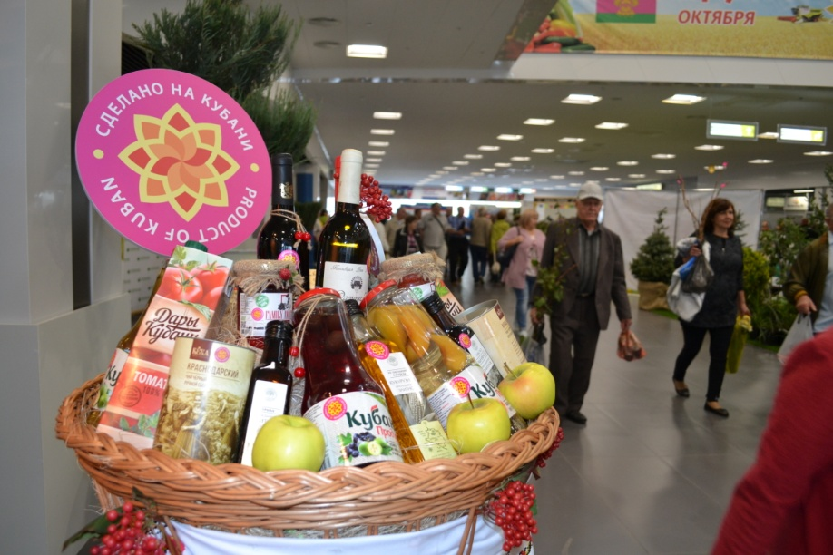

С 9 января 2019 года стартовал приём заявок на участие в III краевом конкурсе в области качества «Сделано на Кубани». Документы будут приниматься до 15 марта 2019 года.
Участие в конкурсе могут принять предприятия-производители, осуществляющие деятельность на территории Краснодарского края. Для претендентов предусмотрены три номинации – «Продовольственные товары», «Непродовольственные товары», «Товары производственно-технического назначения».
«При оценке качества продукции номинантов в 2019 году особое внимание будет уделяться доле сырья, используемой при производстве товаров. Специалисты изучат сведения об основных поставщиках сырья, о месте его производства, а также данные об объеме закупаемого основного сырья», – заявил руководитель департамента потребительской сферы и регулирования рынка алкоголя Краснодарского края Роман Куринный.
Заявки и пакет документов можно направить оператору конкурса по адресу: 350000, Краснодар, ул. Красная, 43 с пометкой «На конкурс». Контактный телефон 8 (861) 262-33-80.
Подробная информация о краевом конкурсе в области качества
«Сделано на Кубани» размещена на официальном сайте конкурса http://product-of-kuban.ru.
Департамент потребительской сферы и регулирования рынка алкоголя Краснодарского края информирует предприятия отрасли, что унитарной некоммерческой организацией – микрокредитной компанией "Фонд микрофинансирования субъектов малого и среднего предпринимательства Краснодарского края" (далее – Фонд) внесены изменения в Виды и условия предоставления микрозаймов Фондом.
В соответствии с внесенными изменениями для субъектов малого и среднего предпринимательства, являющихся победителями конкурса "Сделано на Кубани", по всем видам микрозаймов, предоставляемых Фондом, со 2 февраля 2018 года процентные ставки снижены на 0,5%.

